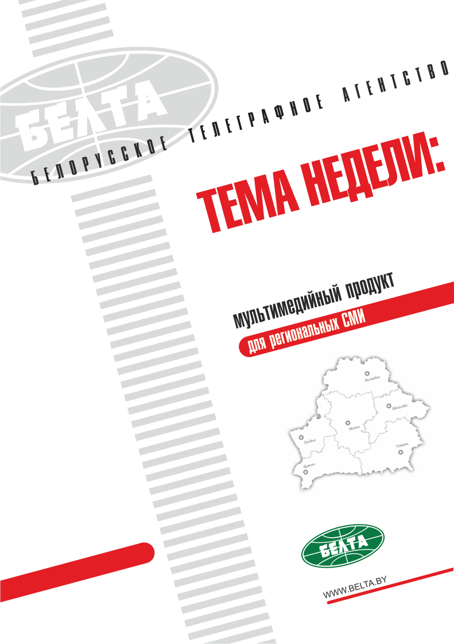

СЕГОДНЯ В ВЫПУСКЕ
Тема недели: Визит Президента Беларуси в Молдову 3
Лукашенко: развитию сотрудничества Беларуси и Молдовы ничто не мешает 3
Молдова заинтересована перенять опыт Беларуси в сельском хозяйстве, промышленности и соцсфере 4
Лукашенко о взаимодействии с Молдовой: у нас нет закрытых тем для сотрудничества 4
Молдова рассчитывает на открытие авиарейса Минск-Кишинев в ближайшее время 5
Лукашенко и Додон на тракторах засеяли поле кукурузы под Кишиневом 5
Филип: Беларусь и Молдову связывают не только дружеские отношения, но и прагматические проекты 6
Беларуси и Молдове нужно активнее развивать совместные предприятия и создавать новые - Лукашенко 7
Беларусь и Молдова подписали документы о развитии сотрудничества в различных сферах 7
Молочно-товарный комплекс по белорусскому образцу построят рядом с Кишиневом 8
Белорусско-молдавские троллейбусы планируют поставлять в Евросоюз 8
Беларусь поможет Молдове с подготовкой инженеров для предприятий 9
Тэма тыдня: Візіт Прэзідэнта Беларусі ў Малдову 10
Лукашэнка: развіццю супрацоўніцтва Беларусі і Малдовы нішто не перашкаджае 10
Малдова зацікаўлена пераняць вопыт Беларусі ў сельскай гаспадарцы, прамысловасці і сацсферы 11
Лукашэнка пра ўзаемадзеянне з Малдовай: у нас няма закрытых тэм для супрацоўніцтва 11
Малдова разлічвае на адкрыццё авіярэйса Мінск-Кішынёў у бліжэйшы час 12
Лукашэнка і Дадон на трактарах засеялі поле кукурузы пад Кішынёвам 12
Філіп: Беларусь і Малдову звязваюць не толькі дружалюбныя адносіны, але і прагматычныя праекты 13
Беларусі і Малдове трэба больш актыўна развіваць сумесныя прадпрыемствы і ствараць новыя - Лукашэнка 14
Беларусь і Малдова падпісалі дакументы аб развіцці супрацоўніцтва ў розных сферах 14
Малочнатаварны комплекс па беларускім узоры пабудуюць побач з Кішынёвам 15
Беларуска-малдаўскія тралейбусы плануюць пастаўляць у Еўрасаюз 15
Беларусь дапаможа Малдове з падрыхтоўкай інжынераў для прадпрыемстваў 16
Фото 17
Видео 20
Инфографика 22

Тема недели: Визит Президента Беларуси в Молдову
Президент Беларуси Александр Лукашенко 18-19 апреля находился с официальным визитом в Молдове. Повестка дня визита включала встречи и переговоры с Президентом и премьер-министром Молдовы, в ходе которых всесторонне обсуждены различные аспекты межгосударственных отношений.
Переговоры Александра Лукашенко с Президентом Игорем Додоном прошли в формате один на один и расширенном составе с участием членов делегаций. Главной их темой стало развитие белорусско-молдавского сотрудничества, а также взаимодействие в интеграционных форматах, в том числе на площадках Евразийского экономического союза и Содружества Независимых Государств.
Александр Лукашенко и Игорь Додон посетили институт растениеводства "Порумбень", где приняли участие в церемонии "День поля", посвященной началу посевной кампании.
На переговорах главы белорусского государства с премьер-министром Молдовы Павлом Филипом рассмотрены вопросы расширения экономических связей в разных областях, включая сельское хозяйство, пищевую промышленность, производственную кооперацию, инфраструктурные проекты. Отдельное внимание уделено работе уже имеющихся и созданию новых совместных предприятий, развитию сотрудничества в энергетике, гуманитарной сфере и правоохранительной деятельности. По итогам встречи подписан ряд международных документов.
В эти же дни в Кишиневе прошел белорусско-молдавский форум делового и межрегионального сотрудничества. В нем приняли участие не только представители бизнес-кругов, но и руководство городов и районов двух стран.

Лукашенко: развитию сотрудничества Беларуси и Молдовы ничто не мешает
Об этом Президент Беларуси Александр Лукашенко заявил на переговорах с Президентом Молдовы Игорем Додоном.
Глава белорусского государства отметил, что Беларусь производит те товары, которые нужны в Молдове. Ее продукция также востребована в Беларуси.
"Нашему сотрудничеству ничего не мешает", - констатировал Александр Лукашенко.
Президент рассказал, что, посещая бывшие республики Советского Союза, нигде не испытывает такой ностальгии, как в Молдове. "Проезжая по центральной улице Кишинева, я больше всего хотел бы пройти по ней пешком, как когда-то было в советские времена. Я признаюсь искренне (это не для пиара какого-то, потому что я в Молдове): лучшей земли я не видел и не встречал. Здесь хорошие люди, земля, очень хороший климат", - сказал глава государства.
"Я приехал сюда как человек, который любит этот край, который здесь бывал много-много лет. И я не могу избавиться от той мысли, что здесь живут близкие люди, прямо скажу - наши люди", - подчеркнул Александр Лукашенко.
В свою очередь Игорь Додон отметил, что Молдова считает Беларусь своим самым надежным партнером. "Поэтому ваш визит в Молдову очень важен. Спасибо большое, что приняли наше приглашение", - сказал глава молдавского государства.

Молдова заинтересована перенять опыт Беларуси в сельском хозяйстве, промышленности и соцсфере
Об этом Президент Молдовы Игорь Додон заявил на переговорах с Президентом Беларуси Александром Лукашенко в расширенном составе.
"Для большинства граждан Молдовы то, что происходит в Беларуси, очень интересно. Не скрою, что они хотели жить не хуже, чем в Беларуси. У вас очень динамично развивается страна, и нам интересно перенять опыт в разных сегментах: и в сельском хозяйстве, и в промышленности, и в социальной сфере у вас очень много проектов", - сказал Игорь Додон.
В свою очередь Александр Лукашенко подчеркнул важность дружественных отношений с Молдовой. "Не буду перечислять наши проекты, мы немало сделали в былые времена и особенно сейчас. Вы для нас то, что нам нужно в торгово-экономическом отношении: производите все то, чего нет в Беларуси. Мы родные люди (я этого никогда не забываю и не забуду), да и вам, какие бы у вас ни были политические предпочтения, я понимаю, что белорусы не чужие люди. У нас нет никаких геополитических, стратегических интересов здесь, кроме дружественных. Поэтому, учитывая то, что мы близкие люди, и то, что вы производите все, что нам надо, мы купим у вас. А мы производим все то, что нужно вам", - отметил Президент.
При этом глава государства обратил внимание, что белорусская сторона готова не только торговать, но и создавать совместные предприятия, чтобы производить необходимые для развития Молдовы товары.

Лукашенко о взаимодействии с Молдовой: у нас нет закрытых тем для сотрудничества
Беларусь готова сотрудничать с Молдовой по всем направлениям, которые интересны этой стране, заявил журналистам Президент Беларуси Александр Лукашенко по итогам переговоров с Президентом Молдовы Игорем Додоном.
"Хочу сказать просто и доступно, пусть нас услышат и в Америке, и в Евросоюзе, и на Востоке: у нас нет закрытых тем для сотрудничества. Мы готовы с вами сотрудничать, начиная от ВПК (если вам это нужно) и заканчивая любой гражданской продукцией, сельского хозяйства, продуктов питания", - сказал Александр Лукашенко.
Президент подчеркнул, что Беларусь готова действовать максимально быстро, если к этому будут готовы молдавские партнеры. "Мы готовы настолько, насколько готовы вы. Давайте не будем терять время", - призвал глава государства.
Александр Лукашенко также обратил внимание, что Беларуси и Молдове не надо замыкаться на обычной торговле, а следует создавать совместные предприятия. Работа в этом направлении ведется уже давно, однако ее нужно активизировать. "Более того, мы подготовим вам специалистов", - добавил Президент.

Молдова рассчитывает на открытие авиарейса Минск-Кишинев в ближайшее время
Об этом Президент Молдовы Игорь Додон заявил журналистам по итогам переговоров с Президентом Беларуси Александром Лукашенко.
"Надеемся в ближайшее время открыть прямой рейс между Минском и Кишиневом, что даст дополнительный импульс для развития наших отношений", - сказал Игорь Додон.
Президент отметил, что Беларусь и Молдова создали нормативную базу для развития двусторонних отношений во всех секторах.
"Беларусь входит в десятку коммерческих партнеров Молдовы. У нас много совместных предприятий. Мы уже собираем здесь белорусские трактора, троллейбусы. Надеюсь, что мы будем в ближайшем будущем собирать и автобусы", - отметил он.
Перспективным Игорь Додон считает и участие белорусских компаний в инфраструктурных проектах в Молдове, в том числе в строительстве дорог. "Белорусские дороги по качеству одни из самых лучших в мире. Для нас было бы очень интересно и важно применить этот опыт и в Молдове", - подчеркнул молдавский лидер.

Лукашенко и Додон на тракторах засеяли поле кукурузы под Кишиневом
Президент Беларуси Александр Лукашенко и Президент Молдовы Игорь Додон посетили институт растениеводства "Порумбень", где приняли участие в церемонии "День поля", посвященной началу посевной кампании.
Президенты посетили выставку современной белорусской сельхозтехники, обсудили с руководством института развитие сотрудничества между странами в сфере растениеводства, а затем на тракторах посадили новый урожай кукурузы.
Президент Молдовы выразил уверенность, что урожай будет хорошим. Он пообещал информировать белорусскую сторону о том, как растет эта кукуруза, а осенью отправить ее в Беларусь. Он выразил благодарность за безвозмездно поставленные в Молдову белорусские трактора.
"В каждом селе Молдовы, в каждом населенном пункте есть белорусский трактор. Он самый надежный, и наш народ к нему привык. Его охотно покупают", - отметил молдавский лидер.
В свою очередь Александр Лукашенко подчеркнул, что Беларусь и Молдова будут развивать взаимодействие в селекции семян кукурузы и других сельхозкультур. "Мы видим новые направления для сотрудничества, в частности этого центра ученых Молдовы и белорусских ученых, и это меня радует", - сказал Президент. По его словам, белорусская сторона также продолжит поставлять в Молдову сельскохозяйственную технику и развивать совместные производства.
"Замыкаться на одних торговых операциях нельзя, надо совершенствовать отношения, создавать совместные предприятия - и это еще полдела. Мы договорились с президентом о том, что мы будем готовить кадры в Молдове для производства подобной техники: тракторной, автомобильной, зерноуборочной", - добавил глава белорусского государства.
Ранее в интервью БЕЛТА Игорь Додон рассказал, что идея посадить новый урожай вместе с главой белорусского государства возникла во время одной из встреч с Александром Лукашенко в 2017 году. "Для меня это было неожиданно. Знаю, что Александр Григорьевич часто работает на тракторе. Я сам оканчивал аграрный университет, экономист в сельском хозяйстве по первой специальности, родился в селе, поэтому трактор видел и ездил на нем. Но последние пять-шесть лет я не управлял им, поэтому пришлось подготовиться", - признался Игорь Додон.
Главное направление деятельности института растениеводства "Порумбень" - селекция и семеноводство кукурузы, производство семян элиты и суперэлиты, совершенствование технологий возделывания кукурузы и табака.
Между Научно-практическим центром Национальной академии наук Беларуси по земледелию, Полесским институтом растениеводства НАН и институтом растениеводства "Порумбень" Молдовы развивается сотрудничество в области селекции кукурузы. Составлена совместная рабочая программа по созданию гибридов кукурузы силосного и зернового направления.

Филип: Беларусь и Молдову связывают не только дружеские отношения, но и прагматические проекты
Об этом премьер-министр Молдовы Павел Филип заявил на встрече с Президентом Беларуси Александром Лукашенко.
"Наши отношения основываются на дружбе и доброте. Но в то же время нужно сказать, что нас связывает не только сентиментальная дружба. Наши отношения еще основываются на конкретных, прагматических проектах", - отметил Павел Филип.
Часть из них уже реализована, а сегодня стороны намерены договориться по новым направлениям взаимодействия. "Очень часто простые люди, когда говоришь о двусторонних отношениях между государствами, не понимают, им кажется, что это такая абстрактная фраза. Но в Кишиневе нужно только посмотреть в окно, и на улицах города можно увидеть наш общий продукт - троллейбусы", - сказал премьер-министр.
Павел Филип с удовлетворением констатировал, что Беларусь и Молдова регулярно проводят встречи на различных уровнях, что помогает поддерживать и развивать плодотворное сотрудничество.
"Когда Молдове было трудно, Беларусь нам помогла. Я говорю о рынках сбыта. Поэтому хочу заверить вас, что мы умеем ценить дружбу, и вы можете полагаться на нас", - заявил он.
В свою очередь Президент Беларуси обратил внимание, что еще в советские годы Беларусь поставляла в Молдову свою продукцию. С течением времени она не утратила здесь своей популярности. "Нам просто с вами сотрудничать. Вы производите все, что мы покупаем. Мы производим то, что нужно вам. Нам не надо конкурировать, нам нужны сопряжение, договоренности о взаимных поставках продукции", - сказал Александр Лукашенко.
Глава государства рассказал, что часто бывал в Молдове, в том числе во время службы в армии, и всегда с теплотой вспоминает эти времена. "Когда я закрываю глаза, вижу огромный цветущий сад и в нем в красивых домах живут люди. Это мои воспоминания из советского времени", - признался он.
В 2017 году товарооборот между Беларусью и Молдовой составил $220,5 млн и по сравнению с 2016-м сократился на 3%. Однако при этом белорусский экспорт вырос почти на 13% и достиг $133,4 млн. Его основу составили нефтепродукты, сахар, тракторы и седельные тягачи, лесоматериалы, кокс и битум, пленка из пластмасс, стекловолокно. Молдова поставляла в Беларусь вина, коньяки, соки, овощи, фрукты, гипс, ковры и напольные покрытия.
В Молдове действуют более 60 представительств, дочерних предприятий, субъектов товаропроводящей сети и дистрибьюторов белорусских предприятий. В стране созданы три сборочных производства: садово-виноградарских тракторов "Беларус-921" Сморгонского агрегатного завода, тракторов Бобруйского завода тракторных деталей и агрегатов, троллейбусов "Белкоммунмаш". Прорабатывается организация производства в Кишиневе автобусов МАЗ.

Беларуси и Молдове нужно активнее развивать совместные предприятия и создавать новые - Лукашенко
Глава государства согласился с мнением премьер-министра Молдовы, что страны связывает не только сентиментальные дружеские отношения, но и прагматическое сотрудничество. "И мы на этом пути немало сделали, это хороший фундамент наших отношений. Но всегда встает вопрос, а что дальше", - отметил Александр Лукашенко.
Президент убежден, что странам надо активнее развивать совместные проекты, создавать новые предприятия, искать новые направления для сотрудничества.
"Две тысячи лифтов, по данным вашего правительства, надо менять. Лифты делают у нас, причем вышли с ними на космический уровень. Почему мы не можем здесь их собирать? Можем. Надо автобусы - давайте будем вместе производить", - предложил Александр Лукашенко.
По его мнению, так Беларусь и Молдова выйдут на новый уровень экономического сотрудничества. "Мы за это деньги с вас не берем. Мы готовы кроме всего прочего - и это главное (не совместные предприятия, не товар) - людей научить. У вас появятся новые кадры и предприятия", - обратил внимание Президент.
В качестве примера успешного сотрудничества глава государства привел взаимодействие белорусских ученых с институтом растениеводства "Порумбень", который он посетил с Игорем Додоном. По словам Александра Лукашенко, ученые обеих стран не просто выстроили надежные отношения и активно развивают их, но и всегда думают о новых совместных проектах. Это взаимовыгодно для двух государств.

Беларусь и Молдова подписали документы о развитии сотрудничества в различных сферах
Церемония состоялась по итогам переговоров в Кишиневе Президента Беларуси Александра Лукашенко с премьер-министром Молдовы Павлом Филипом.
Правительство Беларуси и коммерческий банк Moldova Agroindbank заключили договор об условиях выдачи кредитов для приобретения в Молдове белорусских товаров.
Соглашения о сотрудничестве подписаны между Государственным комитетом судебных экспертиз Беларуси и Министерством юстиции Молдовы, Генеральными прокуратурами, Министерством здравоохранения Беларуси и Министерством здравоохранения, труда и социальной защиты Молдовы.
Уполномоченный по делам религий и национальностей Беларуси и Бюро межэтнических отношений Молдовы подписали программу мероприятий по реализации межправительственного соглашения о сотрудничестве по обеспечению прав национальных меньшинств.
Меморандум о сотрудничестве в области энергоэффективности, возобновляемой энергии и альтернативных видов топлива заключили Государственный комитет по стандартизации Беларуси и Фонд энергоэффективности Молдовы.
Договор о научно-техническом сотрудничестве подписан между академиями наук двух стран.
Ряд документов подписали руководители регионов. Гомельский облисполком будет развивать торгово-экономическое и культурное взаимодействие с Исполнительным комитетом автономно-территориального образования Гагаузия, Ганцевичский район намерен выстраивать отношения с районом Леова по обмену группами детей для оздоровления. Также заключили соглашение Жодино и Хынчешть.

Молочно-товарный комплекс по белорусскому образцу построят рядом с Кишиневом
Об этом премьер-министр Молдовы Павел Филип сообщил журналистам по итогам переговоров с Президентом Беларуси Александром Лукашенко.
По словам премьера, посещая ранее с визитом Беларусь, он успел ознакомиться с работой сельскохозяйственных предприятий, посетить современные молочно-товарные комплексы.
"Мы договорились на уровне правительств и министерств сельского хозяйства создать такой комплекс недалеко от Кишинева в селе Максимовка", - сказал Павел Филип.
Александр Лукашенко в свою очередь подчеркнул, что это будет образцово-показательный проект и станет хорошим примером совместного сотрудничества.

Белорусско-молдавские троллейбусы планируют поставлять в Евросоюз
Об этом премьер-министр Молдовы Павел Филип заявил журналистам по итогам переговоров с Президентом Беларуси Александром Лукашенко.
Павел Филип отметил, что в Кишиневе успешно функционирует совместное предприятие по сборке белорусских троллейбусов. В Молдове хотят не только обеспечить потребности своих городов в этом транспорте, но и поставлять их в европейские страны.
"Данный продукт, произведенный в Молдове, но с белорусскими корнями, мы можем экспортировать без таможенных сборов на рынок Европейского союза", - сказал Павел Филип.
Молдова также продолжит закупать белорусские автобусы, в перспективе планируется открыть их производство здесь.
Президент Беларуси считает необходимым развивать в Молдове уже существующие производства и открывать новые. Например, в стране уже собирают белорусские тракторы. Линейку этой продукции можно расширить за счет запуска производства небольшой техники, которая используется в небольших или частных хозяйствах.
Белорусские предприятия готовы приступить и к дорожному строительству в Молдове. Они уже участвуют в соответствующих тендерах. Глава государства заверил молдавскую сторону, что у дорог, построенных белорусскими специалистами, высокое качество и срок годности в несколько десятков лет.
Молдове окажут поддержку в открытии новых перерабатывающих производств в Беларуси, чтобы в дальнейшем продукция поставлялась на рынки третьих стран. "Приезжайте, мы вам окажем соответствующую поддержку. Причем можете не переживать по поводу какого-то жульничества, что вас кто-то обманет. Этого в Беларуси нет и быть не может. Мы это держим на жестком контроле", - подчеркнул Александр Лукашенко.

Беларусь поможет Молдове с подготовкой инженеров для предприятий
Об этом Президент Беларуси Александр Лукашенко заявил журналистам по итогам переговоров с премьер-министром Молдовы Павлом Филипом.
"Самый важный проект, который мы хотели бы реализовать с молдавским руководством, - это подготовка специалистов для Молдовы. Все хорошо: автобусы соберем, углубим локализацию здесь. Но, если не будет людей, умеющих производить и эксплуатировать эту технику, будет беда", - подчеркнул Александр Лукашенко.
Президент обратил внимание, что такие предложения Беларусь озвучивает только своим друзьям, поскольку реализовать их затратно, а особенностями подготовки кадров и технологиями не принято разбрасываться. "Мы можем очень быстро, в течение нескольких месяцев в Минске готовить для вас инженеров. Они вернутся к вам мастерами и будут собирать автобусы, осуществлять локализацию других предприятий и параллельно учить других", - отметил глава государства.
С просьбой к белорусской стороне о подготовке кадров по технологическим специальностям обратился Президент Молдовы Игорь Додон. "Мы готовы вам как своим близким людям, братьям, помочь подготовить людей по основным направлениям", - заявил Александр Лукашенко.
Стороны детально проработают эти вопросы, соответствующие поручение даны правительствам и профильным ведомствам обеих стран.

Тэма тыдня: Візіт Прэзідэнта Беларусі ў Малдову
Прэзідэнт Беларусі Аляксандр Лукашэнка 18-19 красавіка знаходзіўся з афіцыйным візітам у Малдове. Парадак дня візіту ўключаў сустрэчы і перагаворы з Прэзідэнтам і прэм'ер-міністрам Малдовы, у ходзе якіх усебакова абмеркаваны розныя аспекты міждзяржаўных адносін.
Перагаворы Аляксандра Лукашэнкі з Прэзідэнтам Ігарам Дадонам прайшлі ў фармаце сам-насам і пашыраным складзе з удзелам членаў дэлегацый. Галоўнай іх тэмай стала развіццё беларуска-малдаўскага супрацоўніцтва, а таксама ўзаемадзеянне ў інтэграцыйных фарматах, у тым ліку на пляцоўках Еўразійскага эканамічнага саюза і Садружнасці Незалежных Дзяржаў.
Аляксандр Лукашэнка і Ігар Дадон наведалі інстытут раслінаводства "Парумбень", дзе прынялі ўудзел у цырымоніі "Дзень поля", прысвечанай пачатку пасяўной кампаніі.
На перагаворах кіраўніка беларускай дзяржавы з прэм'ер-міністрам Малдовы Паўлам Філіпам разгледжаны пытанні пашырэння эканамічных сувязей у розных галінах, уключаючы сельскую гаспадарку, харчовую прамысловасць, вытворчую кааперацыю, інфраструктурныя праекты. Асобная ўвага ўдзелена рабоце ўжо існуючых і стварэнню новых сумесных прадпрыемстваў, развіццю супрацоўніцтва ў энергетыцы, гуманітарнай сферы і праваахоўнай дзейнасці. Па выніках сустрэчы падпісаны шэраг міжнародных дакументаў.У гэтыя ж дні ў Кішынёве прайшоў беларуска-малдаўскі форум дзелавога і міжрэгіянальнага супрацоўніцтва. У ім прынялі ўдзел не толькі прадстаўнікі бізнес-колаў, але і кіраўніцтва гарадоў і раёнаў дзвюх краін.

Лукашэнка: развіццю супрацоўніцтва Беларусі і Малдовы нішто не перашкаджае
Аб гэтым Прэзідэнт Беларусі Аляксандр Лукашэнка заявіў на перагаворах з Прэзідэнтам Малдовы Ігарам Дадонам.
Кіраўнік беларускай дзяржавы адзначыў, што Беларусь вырабляе тыя тавары, якія патрэбны ў Малдове. Яе прадукцыя таксама запатрабавана ў Беларусі.
"Нашаму супрацоўніцтву нічога не перашкаджае", - канстатаваў Аляксандр Лукашэнка.
Прэзідэнт расказаў, што, наведваючы былыя рэспублікі Савецкага Саюза, нідзе не адчувае такой настальгіі, як у Малдове. "Праязджаючы па цэнтральнай вуліцы Кішынёва, я больш за ўсё хацеў бы прайсці па ёй пяшком, як некалі было ў савецкія часы. Я прызнаюся шчыра (гэта не для піяру нейкага, таму што я ў Малдове): лепшай зямлі я не бачыў і не сустракаў. Тут добрыя людзі, зямля, вельмі добры клімат", - сказаў кіраўнік дзяржавы.
"Я прыехаў сюды як чалавек, які любіць гэты край, які тут бываў вельмі шмат разоў. І я не магу пазбавіцца ад той думкі, што тут жывуць блізкія людзі, прама скажу - нашы людзі", - падкрэсліў Аляксандр Лукашэнка.
У сваю чаргу Ігар Дадон адзначыў, што Малдова лічыць Беларусь сваім самым надзейным партнёрам. "Таму ваш візіт у Малдову вельмі важны. Дзякуй вялікі, што прынялі наша запрашэнне", - сказаў кіраўнік малдаўскай дзяржавы.

Малдова зацікаўлена пераняць вопыт Беларусі ў сельскай гаспадарцы, прамысловасці і сацсферы
Аб гэтым Прэзідэнт Малдовы Ігар Дадон заявіў на перагаворах з Прэзідэнтам Беларусі Аляксандрам Лукашэнкам у пашыраным складзе.
"Для большасці грамадзян Малдовы тое, што адбываецца ў Беларусі, вельмі цікава. Не ўтаю, што яны хацелі жыць не горш, чым у Беларусі. У вас вельмі дынамічна развіваецца краіна, і нам цікава пераняць вопыт у розных сегментах: і ў сельскай гаспадарцы, і ў прамысловасці, і ў сацыяльнай сферы ў вас вельмі шмат праектаў", - сказаў Ігар Дадон.
У сваю чаргу Аляксандр Лукашэнка падкрэсліў важнасць дружалюбных адносін з Малдовай. "Не буду пералічваць нашы праекты, мы нямала зрабілі ў былыя часы і асабліва цяпер. Вы для нас тое, што нам патрэбна ў гандлёва-эканамічных адносінах: вырабляеце ўсё тое, чаго няма ў Беларусі. Мы родныя людзі (я гэтага ніколі не забываю і не забуду), ды і вам, якія б у вас ні былі палітычныя перавагі, я разумею, што беларусы не чужыя людзі. У нас няма ніякіх геапалітычных, стратэгічных інтарэсаў тут, акрамя дружалюбных. Таму, улічваючы тое, што мы блізкія людзі, і тое, што вы вырабляеце ўсё, што нам трэба, мы купім у вас. А мы вырабляем усё тое, што патрэбна вам", - адзначыў Прэзідэнт.
Пры гэтым кіраўнік дзяржавы звярнуў увагу, што беларускі бок гатовы не толькі гандляваць, але і ствараць сумесныя прадпрыемствы, каб вырабляць неабходныя для развіцця Малдовы тавары.

Лукашэнка пра ўзаемадзеянне з Малдовай: у нас няма закрытых тэм для супрацоўніцтва
Беларусь гатова супрацоўнічаць з Малдовай па ўсіх напрамках, якія цікавыя гэтай краіне, заявіў журналістам Прэзідэнт Беларусі Аляксандр Лукашэнка па выніках перагавораў з Прэзідэнтам Малдовы Ігарам Дадонам.
"Хачу сказаць проста і даступна, няхай нас пачуюць і ў Амерыцы, і ў Еўрасаюзе, і на Усходзе: у нас няма закрытых тэм для супрацоўніцтва. Мы гатовы з вамі супрацоўнічаць, пачынаючы ад ВПК (калі вам гэта патрэбна) і заканчваючы любой грамадзянскай прадукцыяй, сельскай гаспадаркі, прадуктаў харчавання", - сказаў Аляксандр Лукашэнка.
Прэзідэнт падкрэсліў, што Беларусь гатова дзейнічаць максімальна хутка, калі да гэтага будуць гатовы малдаўскія партнёры. "Мы гатовы настолькі, наколькі гатовы вы. Давайце не будзем траціць час", - заклікаў кіраўнік дзяржавы.
Аляксандр Лукашэнка таксама звярнуў увагу, што Беларусі і Малдове не трэба замыкацца на звычайным гандлі, а трэба ствараць сумесныя прадпрыемствы. Работа ў гэтым напрамку вядзецца ўжо даўно, аднак яе трэба актывізаваць. "Больш таго, мы падрыхтуем вам спецыялістаў", - дадаў Прэзідэнт.

Малдова разлічвае на адкрыццё авіярэйса Мінск-Кішынёў у бліжэйшы час
Аб гэтым Прэзідэнт Малдовы Ігар Дадон заявіў журналістам па выніках перагавораў з Прэзідэнтам Беларусі Аляксандрам Лукашэнкам.
"Спадзяёмся ў бліжэйшы час адкрыць прамы рэйс паміж Мінскам і Кішынёвам, што дасць дадатковы імпульс для развіцця нашых адносін", - сказаў Ігар Дадон.
Прэзідэнт адзначыў, што Беларусь і Малдова стварылі нарматыўную базу для развіцця двухбаковых адносін ва ўсіх сектарах.
"Беларусь уваходзіць у дзясятку камерцыйных партнёраў Малдовы. У нас шмат сумесных прадпрыемстваў. Мы ўжо збіраем тут беларускія трактары, тралейбусы. Спадзяюся, што мы будзем у бліжэйшым будучым збіраць і аўтобусы", - адзначыў ён.
Перспектыўным Ігар Дадон лічыць і ўдзел беларускіх кампаній у інфраструктурных праектах у Малдове, у тым ліку ў будаўніцтве дарог. "Беларускія дарогі па якасці адны з самых лепшых у свеце. Для нас было б вельмі цікава і важна прымяніць гэты вопыт і ў Малдове", - падкрэсліў малдаўскі лідар.

Лукашэнка і Дадон на трактарах засеялі поле кукурузы пад Кішынёвам
Прэзідэнт Беларусі Аляксандр Лукашэнка і Прэзідэнт Малдовы Ігар Дадон наведалі інстытут раслінаводства "Парумбень", дзе прынялі ўдзел у цырымоніі "Дзень поля", прысвечанай пачатку пасяўной кампаніі.
Прэзідэнты наведалі выстаўку сучаснай беларускай сельгастэхнікі, абмеркавалі з кіраўніцтвам інстытута развіццё супрацоўніцтва паміж краінамі ў сферы раслінаводства, а затым на трактарах пасадзілі новы ўраджай кукурузы.
Прэзідэнт Малдовы выказаў упэўненасць, што ўраджай будзе добрым. Ён паабяцаў інфармаваць беларускі бок аб тым, як расце гэта кукуруза, а восенню адправіць яе ў Беларусь. Ён выказаў удзячнасць за бязвыплатна пастаўленыя ў Малдову беларускія трактары.
"У кожнай вёсцы Малдовы, у кожным населеным пункце ёсць беларускі трактар. Ён самы надзейны, і наш народ да яго прывык. Яго ахвотна купляюць", - адзначыў малдаўскі лідар.
У сваю чаргу Аляксандр Лукашэнка падкрэсліў, што Беларусь і Малдова будуць развіваць узаемадзеянне ў селекцыі насення кукурузы і іншых сельгаскультур. "Мы бачым новыя напрамкі для супрацоўніцтва, у прыватнасці гэтага цэнтра вучоных Малдовы і беларускіх вучоных, і гэта мяне радуе", - сказаў Прэзідэнт. Паводле яго слоў, беларускі бок таксама прадоўжыць пастаўляць у Малдову сельскагаспадарчую тэхніку і развіваць сумесныя вытворчасці.
"Замыкацца на адных гандлёвых аперацыях нельга, трэба ўдасканальваць адносіны, ствараць сумесныя прадпрыемствы - і гэта яшчэ палова справы. Мы дамовіліся з прэзідэнтам аб тым, што мы будзем рыхтаваць кадры ў Малдове для вытворчасці такой тэхнікі: трактарнай, аўтамабільнай, збожжаўборачнай", - дадаў кіраўнік беларускай дзяржавы.
Раней у інтэрв'ю БЕЛТА Ігар Дадон расказаў, што ідэя пасадзіць новы ўраджай разам з кіраўніком беларускай дзяржавы ўзнікла ў час адной з сустрэч з Аляксандрам Лукашэнкам у мінулым годзе. "Для мяне гэта было нечакана. Ведаю, што Аляксандр Рыгоравіч часта працуе на трактары. Я сам заканчваў аграрны ўніверсітэт, эканаміст у сельскай гаспадарцы па першай спецыяльнасці, нарадзіўся ў вёсцы, таму трактар бачыў і ездзіў на ім. Але апошнія пяць-шэсць гадоў я не кіраваў ім, таму давялося падрыхтавацца", - прызнаўся Ігар Дадон.
Галоўны напрамак дзейнасці інстытута раслінаводства "Парумбень" - селекцыя і насенняводства кукурузы, вытворчасць насення эліты і суперэліты, удасканаленне тэхналогій вырошчвання кукурузы і тытуню.
Паміж Навукова-практычным цэнтрам Нацыянальнай акадэміі навук Беларусі па земляробстве, Палескім інстытутам раслінаводства НАН і інстытутам раслінаводства "Парумбень" Малдовы развіваецца супрацоўніцтва ў галіне селекцыі кукурузы. Складзена сумесная рабочая праграма па стварэнні гібрыдаў кукурузы сіласнага і зерневага напрамку.

Філіп: Беларусь і Малдову звязваюць не толькі дружалюбныя адносіны, але і прагматычныя праекты
Аб гэтым прэм'ер-міністр Малдовы Павел Філіп заявіў на сустрэчы з Прэзідэнтам Беларусі Аляксандрам Лукашэнкам.
"Нашы адносіны грунтуюцца на дружбе і дабраце. Але ў той жа час трэба сказаць, што нас звязвае не толькі сентыментальная дружба. Нашы адносіны яшчэ грунтуюцца на канкрэтных, прагматычных праектах", - адзначыў Павел Філіп.
Частка з іх ужо рэалізавана, а сёння бакі маюць намер дамовіцца па новых напрамках узаемадзеяння. "Вельмі часта простыя людзі, калі гаворыш пра двухбаковыя адносіны паміж дзяржавамі, не разумеюць, ім здаецца, што гэта такая абстрактная фраза. Але ў Кішынёве трэба толькі паглядзець у акно, і на вуліцах горада можна ўбачыць наш агульны прадукт - тралейбусы", - сказаў прэм'ер-міністр.
Павел Філіп з задавальненнем канстатаваў, што Беларусь і Малдова рэгулярна праводзяць сустрэчы на розных узроўнях, што дапамагае падтрымліваць і развіваць плённае супрацоўніцтва.
"Калі Малдове было цяжка, Беларусь нам дапамагла. Я гавару пра рынкі збыту. Таму хачу запэўніць вас, што мы ўмеем цаніць дружбу, і вы можаце разлічваць на нас", - заявіў ён.
У сваю чаргу Прэзідэнт Беларусі звярнуў увагу, што яшчэ ў савецкія гады Беларусь пастаўляла ў Малдову сваю прадукцыю. З цягам часу яна не страціла тут сваёй папулярнасці. "Нам проста з вамі супрацоўнічаць. Вы вырабляеце ўсё, што мы купляем. Мы вырабляем тое, што патрэбна вам. Нам не трэба канкурыраваць, нам патрэбны спалучэнне, дамоўленасці аб узаемных пастаўках прадукцыі", - сказаў Аляксандр Лукашэнка.
Кіраўнік дзяржавы расказаў, што часта бываў у Малдове, у тым ліку ў час службы ў арміі, і заўсёды з цеплынёй успамінае гэтыя часы. "Калі я заплюшчваю вочы, бачу вялікі квітнеючы сад і ў ім у прыгожых дамах жывуць людзі. Гэта мае ўспаміны з савецкага часу", - прызнаўся ён.
У 2017 годзе тавараабарот паміж Беларуссю і Малдовай склаў $220,5 млн і ў параўнанні з 2016-м скараціўся на 3 працэнты. Аднак пры гэтым беларускі экспарт вырас амаль на 13 працэнтаў і дасягнуў $133,4 млн. Яго аснову склалі нафтапрадукты, цукар, трактары і седлавыя цягачы, лесаматэрыялы, кокс і бітум, плёнка з пластмас, шкловалакно. Малдова пастаўляла ў Беларусь віны, каньякі, сокі, агародніну, садавіну, гіпс, дываны і падлогавыя пакрыцці.
У Малдове дзейнічаюць больш за 60 прадстаўніцтваў, даччыных прадпрыемстваў, суб'ектаў тавараправоднай сеткі і дыстрыб'ютараў беларускіх прадпрыемстваў. У краіне створаны тры зборачныя вытворчасці: садова-вінаградарскіх трактароў "Беларус-921" Смаргонскага агрэгатнага завода, трактароў Бабруйскага завода трактарных дэталей і агрэгатаў, тралейбусаў "Белкамунмаш". Прапрацоўваецца арганізацыя вытворчасці ў Кішынёве аўтобусаў МАЗ.

Беларусі і Малдове трэба больш актыўна развіваць сумесныя прадпрыемствы і ствараць новыя - Лукашэнка
Кіраўнік дзяржавы згадзіўся з меркаваннем прэм'ер-міністра Малдовы, што краіны звязваюць не толькі сентыментальныя дружалюбныя адносіны, але і прагматычнае супрацоўніцтва. "І мы на гэтым шляху нямала зрабілі, гэта добры фундамент нашых адносін. Але заўсёды паўстае пытанне, а што далей", - адзначыў Аляксандр Лукашэнка.
Прэзідэнт перакананы, што краінам трэба больш актыўна развіваць сумесныя праекты, ствараць новыя прадпрыемствы, шукаць новыя напрамкі для супрацоўніцтва.
"Дзве тысячы ліфтаў, паводле даных вашага ўрада, трэба мяняць. Ліфты робяць у нас, прычым выйшлі з імі на касмічны ўзровень. Чаму мы не можам тут іх збіраць? Можам. Трэба аўтобусы - давайце будзем разам вырабляць", - прапанаваў Аляксандр Лукашэнка.
На яго думку, так Беларусь і Малдова выйдуць на новы ўзровень эканамічнага супрацоўніцтва. "Мы за гэта грошы з вас не бяром. Мы гатовы акрамя ўсяго іншага - і гэта галоўнае (не сумесныя прадпрыемствы, не тавар) - людзей навучыць. У вас з'явяцца новыя кадры і прадпрыемствы", - звярнуў увагу Прэзідэнт.
У якасці прыкладу паспяховага супрацоўніцтва кіраўнік дзяржавы прывёў узаемадзеянне беларускіх вучоных з інстытутам раслінаводства "Парумбень", які ён наведаў з Ігарам Дадонам. Паводле слоў Аляксандра Лукашэнкі, вучоныя абедзвюх краін не проста выбудавалі надзейныя адносіны і актыўна развіваюць іх, але і заўсёды думаюць аб новых сумесных праектах. Гэта ўзаемавыгадна для дзвюх дзяржаў.

Беларусь і Малдова падпісалі дакументы аб развіцці супрацоўніцтва ў розных сферах
Цырымонія адбылася па выніках перагавораў у Кішынёве Прэзідэнта Беларусі Аляксандра Лукашэнкі з прэм'ер-міністрам Малдовы Паўлам Філіпам.
Урад Беларусі і камерцыйны банк Moldova Agroindbank заключылі дагавор аб умовах выдачы крэдытаў для набыцця ў Малдове беларускіх тавараў.
Пагадненні аб супрацоўніцтве падпісаны паміж Дзяржаўным камітэтам судовых экспертыз Беларусі і Міністэрствам юстыцыі Малдовы, Генеральнымі пракуратурамі, Міністэрствам аховы здароўя Беларусі і Міністэрствам аховы здароўя, працы і сацыяльнай абароны Малдовы.
Упаўнаважаны па справах рэлігій і нацыянальнасцей Беларусі і Бюро міжэтнічных адносін Малдовы падпісалі праграму мерапрыемстваў па рэалізацыі міжурадавага пагаднення аб супрацоўніцтве па забеспячэнні правоў нацыянальных меншасцей.
Мемарандум аб супрацоўніцтве ў галіне энергаэфектыўнасці, аднаўляльнай энергіі і альтэрнатыўных відаў паліва заключылі Дзяржаўны камітэт па стандартызацыі Беларусі і Фонд энергаэфектыўнасці Малдовы.
Дагавор аб навукова-тэхнічным супрацоўніцтве падпісаны паміж акадэміямі навук дзвюх краін.
Шэраг дакументаў падпісалі кіраўнікі рэгіёнаў. Гомельскі аблвыканкам будзе развіваць гандлёва-эканамічнае і культурнае ўзаемадзеянне з Выканаўчым камітэтам аўтаномна-тэрытарыяльнага ўтварэння Гагаузія, Ганцавіцкі раён мае намер выбудоўваць адносіны з раёнам Леова па абмене групамі дзяцей для аздараўлення. Таксама заключылі пагадненне Жодзіна і Хынчэшць.

Малочнатаварны комплекс па беларускім узоры пабудуюць побач з Кішынёвам
Аб гэтым прэм'ер-міністр Малдовы Павел Філіп паведаміў журналістам па выніках перагавораў з Прэзідэнтам Беларусі Аляксандрам Лукашэнкам.
Паводле слоў прэм'ера, наведваючы раней з візітам Беларусь, ён паспеў азнаёміцца з работай сельскагаспадарчых прадпрыемстваў, пабываць на сучасных малочнатаварных комплексах.
"Мы дамовіліся на ўзроўні ўрадаў і міністэрстваў сельскай гаспадаркі стварыць такі комплекс недалёка ад Кішынёва ў вёсцы Максімаўка", - сказаў Павел Філіп.
Аляксандр Лукашэнка ў сваю чаргу падкрэсліў, што гэта будзе ўзорна-паказальны праект і стане добрым прыкладам сумеснага супрацоўніцтва.

Беларуска-малдаўскія тралейбусы плануюць пастаўляць у Еўрасаюз
Аб гэтым прэм'ер-міністр Малдовы Павел Філіп заявіў журналістам па выніках перагавораў з Прэзідэнтам Беларусі Аляксандрам Лукашэнкам.
Павел Філіп адзначыў, што ў Кішынёве паспяхова функцыянуе сумеснае прадпрыемства па зборцы беларускіх тралейбусаў. У Малдове хочуць не толькі забяспечыць патрэбнасці сваіх гарадоў у гэтым транспарце, але і пастаўляць іх у еўрапейскія краіны.
"Гэты прадукт, выраблены ў Малдове, але з беларускімі каранямі, мы можам экспартаваць без мытных збораў на рынак Еўрапейскага саюза", - сказаў Павел Філіп.
Малдова таксама прадоўжыць закупляць беларускія аўтобусы, у перспектыве плануецца адкрыць іх вытворчасць тут.
Прэзідэнт Беларусі лічыць неабходным развіваць у Малдове ўжо існуючыя вытворчасці і адкрываць новыя. Напрыклад, у краіне ўжо збіраюць беларускія трактары. Лінейку гэтай прадукцыі можна пашырыць за кошт запуску вытворчасці невялікай тэхнікі, якая выкарыстоўваецца ў невялікіх або прыватных гаспадарках.
Беларускія прадпрыемствы гатовы пачаць і дарожнае будаўніцтва ў Малдове. Яны ўжо ўдзельнічаюць у адпаведных тэндарах. Кіраўнік дзяржавы запэўніў малдаўскі бок, што ў дарог, пабудаваных беларускімі спецыялістамі, высокая якасць і тэрмін эксплуатацыі некалькі дзясяткаў гадоў.
Малдове акажуць падтрымку ў адкрыцці новых перапрацоўчых вытворчасцей у Беларусі, каб у далейшым прадукцыя пастаўлялася на рынкі трэціх краін. "Прыязджайце, мы вам акажам адпаведную падтрымку. Прычым можаце не перажываць наконт нейкага жульніцтва, што вас хто-небудзь падмане. Гэтага ў Беларусі няма і быць не можа. Мы трымаем гэта на строгім кантролі", - падкрэсліў Аляксандр Лукашэнка.

Беларусь дапаможа Малдове з падрыхтоўкай інжынераў для прадпрыемстваў
Аб гэтым Прэзідэнт Беларусі Аляксандр Лукашэнка заявіў журналістам па выніках перагавораў з прэм'ер-міністрам Малдовы Паўлам Філіпам.
"Самы важны праект, які мы хацелі б рэалізаваць з малдаўскім кіраўніцтвам, - гэта падрыхтоўка спецыялістаў для Малдовы. Усё добра: аўтобусы збяром, паглыбім лакалізацыю тут. Але, калі не будзе людзей, якія ўмеюць вырабляць і эксплуатаваць гэту тэхніку, будзе бяда", - падкрэсліў Аляксандр Лукашэнка.
Прэзідэнт звярнуў увагу, што такія прапановы Беларусь агучвае толькі сваім сябрам, паколькі рэалізаваць іх затратна, а асаблівасцямі падрыхтоўкі кадраў і тэхналогіямі не прынята раскідвацца. "Мы можам вельмі хутка, на працягу некалькіх месяцаў у Мінску рыхтаваць для вас інжынераў. Яны вернуцца да вас майстрамі і будуць збіраць аўтобусы, ажыццяўляць лакалізацыю іншых прадпрыемстваў і паралельна вучыць іншых", - адзначыў кіраўнік дзяржавы.
З просьбай да беларускага боку аб падрыхтоўцы кадраў па тэхналагічных спецыяльнасцях звярнуўся Прэзідэнт Малдовы Ігар Дадон. "Мы гатовы вам як сваім блізкім людзям, братам, дапамагчы падрыхтаваць людзей па асноўных напрамках", - заявіў Аляксандр Лукашэнка.
Бакі дэталёва прапрацуюць гэтыя пытанні, адпаведныя даручэнні дадзены ўрадам і профільным ведамствам абедзвюх краін.

Фото
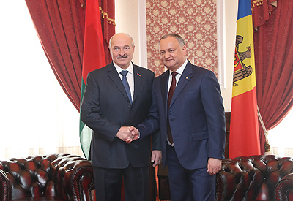 |  |  | Александр Лукашенко и Игорь Додон
http://gate.belta.by/photoRG.nsf/ALL/222048,01/$File/222048-01.jpg?OpenElement

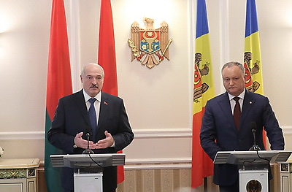 |  |  | Аляксандр Лукашэнка і Ігар Дадон
http://gate.belta.by/photoRG.nsf/ALL/222053,02/$File/222053-02.jpg?OpenElement

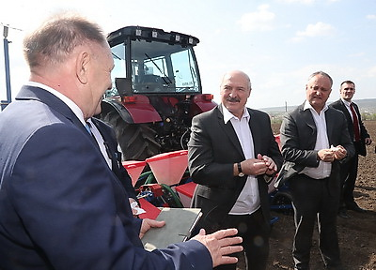 |  | Александр Лукашенко и Игорь Додон посетили институт растениеводства "Порумбень", где приняли участие в церемонии "День поля"  Аляксандр Лукашэнка і Ігар Дадон наведалі інстытут раслінаводства "Парумбень", дзе прынялі ўдзел у цырымоніі "Дзень поля"
http://gate.belta.by/photoRG.nsf/ALL/222053,02/$File/222053-02.jpg?OpenElement

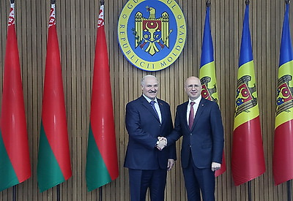 |  | Александр Лукашенко и Павел Филипп
http://gate.belta.by/photoRG.nsf/ALL/222067,04/$File/222067-04.jpg?OpenElement

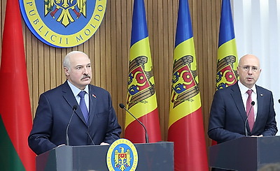 | Аляксандр Лукашэнка і Павел Філіп
http://gate.belta.by/photoRG.nsf/ALL/222071,04/$File/222071-04.jpg?OpenElement

Все полноразмерные фотографии можно скачать по ссылке:
http://gate.belta.by/photorg.nsf/$$ViewTemplate%20for%20lkDocs?ReadForm

Видео

Лукашенко о взаимодействии с Молдовой: у нас нет закрытых тем для сотрудничества
Беларусь готова сотрудничать с Молдовой по всем направлениям, которые интересны этой стране, заявил 19 апреля журналистам Президент Беларуси Александр Лукашенко по итогам переговоров с Президентом Молдовы Игорем Додоном.

Лукашэнка пра ўзаемадзеянне з Малдовай: у нас няма закрытых тэм для супрацоўніцтва
Беларусь гатова супрацоўнічаць з Малдовай па ўсіх напрамках, якія цікавыя гэтай краіне, заявіў 19 кастрычніка журналістам Прэзідэнт Беларусі Аляксандр Лукашэнка па выніках перагавораў з Прэзідэнтам Малдовы Ігарам Дадонам.

http://www.belta.by/video/getRecord/3104/

Лукашенко: Молдова должна сама выбирать, с какими странами ей сотрудничать
Молдова должна сама выбирать, с какими странами и как развивать сотрудничество. Об этом заявил 19 апреля журналистам Президент Беларуси Александр Лукашенко по итогам переговоров с Президентом Молдовы Игорем Додоном.

Лукашэнка: Малдова павінна сама выбіраць, з якімі краінамі ёй супрацоўнічаць
Малдова павінна сама выбіраць, з якімі краінамі і як развіваць супрацоўніцтва. Аб гэтым заявіў 19 красавіка журналістам Прэзідэнт Беларусі Аляксандр Лукашэнка па выніках перагавораў з Прэзідэнтам Малдовы Ігарам Дадонам.

http://www.belta.by/video/getRecord/3105/

Лукашенко и Додон на тракторах засеяли поле кукурузы под Кишиневом
Президент Беларуси Александр Лукашенко и Президент Молдовы Игорь Додон 19 апреля посетили институт растениеводства "Порумбень", где приняли участие в церемонии "День поля", посвященной началу посевной кампании.

Лукашэнка і Дадон на трактарах засеялі поле кукурузы пад Кішынёвам
Прэзідэнт Беларусі Аляксандр Лукашэнка і Прэзідэнт Малдовы Ігар Дадон 19 красавіка наведалі інстытут раслінаводства "Парумбень", дзе прынялі ўдзел у цырымоніі "Дзень поля", прысвечанай пачатку пасяўной кампаніі.

http://www.belta.by/video/getRecord/3106/

Беларусь поможет Молдове с подготовкой инженеров для предприятий
Беларусь готова обучить у себя для Молдовы высококлассных специалистов для промышленных предприятий. Об этом Президент Беларуси Александр Лукашенко заявил 19 апреля журналистам по итогам переговоров с премьер-министром Молдовы Павлом Филипом.

Беларусь дапаможа Малдове з падрыхтоўкай інжынераў для прадпрыемстваў
Беларусь гатова абучыць у сябе для Малдовы высакакласных спецыялістаў для прамысловых прадпрыемстваў. Аб гэтым Прэзідэнт Беларусі Аляксандр Лукашэнка заявіў 19 красавіка журналістам па выніках перагавораў з прэм'ер-міністрам Малдовы Паўлам Філіпам.

http://www.belta.by/video/getRecord/3107/

Инфографика
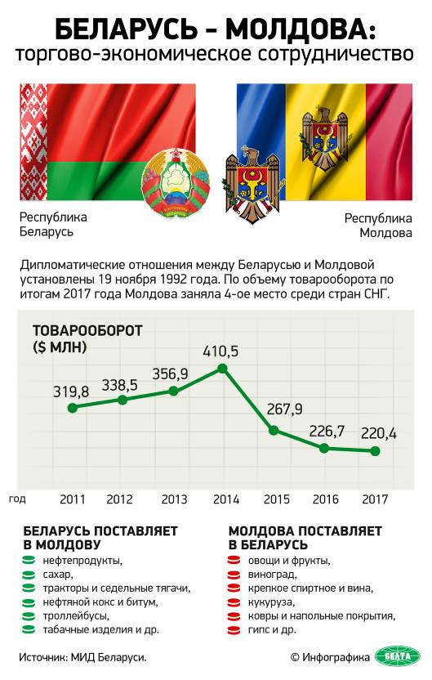
http://gate.belta.by/photoRG.nsf/ALL/222046,01/$File/222046-01.jpg?OpenElement

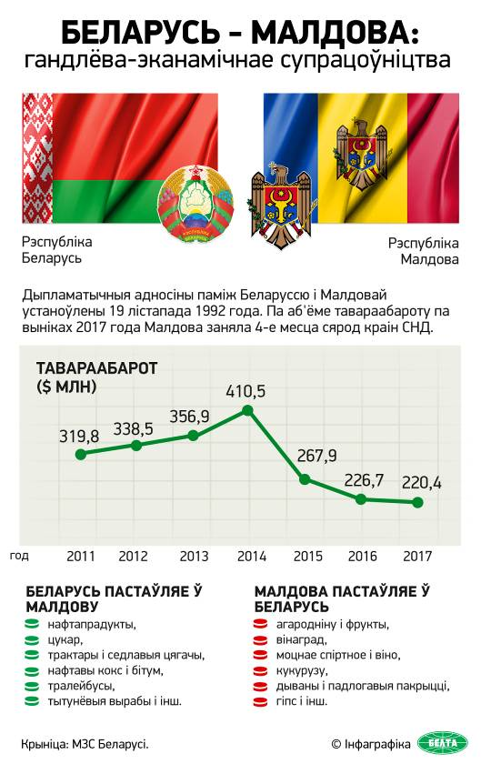
http://gate.belta.by/photoRG.nsf/ALL/222046,02/$File/222046-02.jpg?OpenElement

